https://doi.org/10.23913/ride.v16i31.2585
Artículos científicos

Evaluación de las interpretaciones sobre los desafíos y prejuicios en el liderazgo de mujeres. Un análisis factorial exploratorio

Evaluation of interpretations of challenges and biases in women's leadership: an exploratory factor analysis

Avaliação de interpretações de desafios e vieses na liderança feminina: uma análise fatorial exploratória

Claudia Alejandra Hernández Herrera
Instituto Politécnico Nacional, México
cahernandezh@ipn.mx
https://orcid.org/0000-0002-4060-2941

Resumen
La presencia de las mujeres en los puestos de liderazgo sigue siendo limitada, a pesar de los esfuerzos para captar y promover el talento de las mujeres en los sectores. Sin embargo, los avances se desdibujan o no son tan visibles debido a la amplia brecha de género en los ambientes laborales. El objetivo es analizar las percepciones con respecto a los desafíos y los prejuicios del liderazgo femenino para identificar los obstáculos a los que se enfrentan las mujeres líderes y de esta forma visibilizar el fenómeno. Es un estudio cuantitativo y transversal. Los datos se obtuvieron por medio de un cuestionario tipo Likert, con 392 participantes. Se realizó un análisis factorial exploratorio que identificó dos factores, y se aplicó un modelo lineal generalizado. Los hallazgos revelan que las mujeres enfrentan desafíos significativos para ser tomadas en serio, ser promovidas y recibir oportunidades de liderazgo, además de experimentar un mayor escrutinio cuando tienen hijos. En cuanto a los prejuicios, las mujeres líderes son percibidas como menos autoritarias y carismáticas, y menos capaces de liderar en situaciones de crisis. Asimismo, las mujeres expresaron una preferencia por tener jefas mujeres en lugar de hombres. En conclusión, resulta crucial implementar políticas que reduzcan estas barreras y promuevan la equidad de género en el liderazgo. Además, se debe fomentar una cultura organizacional inclusiva que valore las competencias de liderazgo independientemente del género. Finalmente, es importante ofrecer programas de mentoría y apoyo a las mujeres para fortalecer su confianza y habilidades en roles de liderazgo.
Palabras clave: Liderazgo femenino, desigualdad de género, prejuicios de género, techo de cristal.

Abstract
The presence of women in leadership positions remains limited, despite efforts to attract and promote female talent across sectors. However, progress is often blurred or less visible due to the wide gender gap in workplace environments. The objective of this study is to analyze perceptions regarding the challenges and biases of female leadership in order to identify the obstacles faced by women leaders and thereby make the phenomenon more visible. This is a quantitative and cross-sectional study. Data were collected through a Likert-scale questionnaire administered to 392 participants. An exploratory factor analysis identified two factors, and a generalized linear model was applied. The findings reveal that women face significant challenges in being taken seriously, promoted, and offered leadership opportunities, in addition to experiencing greater scrutiny when they have children. Regarding biases, female leaders are perceived as less authoritative and charismatic, and less capable of leading in crisis situations. Likewise, women expressed a preference for having female supervisors rather than male ones. In conclusion, it is essential to implement policies that reduce these barriers and promote gender equity in leadership. Moreover, fostering an inclusive organizational culture that values leadership competencies regardless of gender is essential. Finally, mentorship and support programs should be offered to women to strengthen their confidence and skills in leadership roles.
- Keywords: Female leadership, gender inequality, gender biases, glass ceiling.

Resumo
A presença de mulheres em cargos de liderança permanece limitada, apesar dos esforços para recrutar e promover talentos femininos nesses setores. No entanto, o progresso é obscuro ou não tão visível devido à grande disparidade de gênero no local de trabalho. O objetivo é analisar as percepções sobre os desafios e preconceitos da liderança feminina para identificar os obstáculos enfrentados por mulheres líderes e, assim, lançar luz sobre o fenômeno. Este é um estudo quantitativo e transversal. Os dados foram obtidos por meio de um questionário do tipo Likert com 392 participantes. Foi realizada uma análise fatorial exploratória, identificando dois fatores, e um modelo linear generalizado foi aplicado. Os resultados revelam que as mulheres enfrentam desafios significativos para serem levadas a sério, serem promovidas e receber oportunidades de liderança, além de sofrerem maior escrutínio quando têm filhos. Em relação aos preconceitos, as mulheres líderes são percebidas como menos autoritárias e carismáticas, e menos capazes de liderar em situações de crise. Da mesma forma, as mulheres expressaram preferência por ter chefes mulheres em vez de homens. Em conclusão, é crucial implementar políticas que reduzam essas barreiras e promovam a equidade de gênero na liderança. Além disso, uma cultura organizacional inclusiva que valorize as habilidades de liderança independentemente do gênero deve ser fomentada. Por fim, é importante oferecer programas de mentoria e apoio às mulheres para fortalecer sua confiança e habilidades em cargos de liderança.
Palavras-chave: Liderança feminina, desigualdade de gênero, preconceito de gênero, teto de vidro.
Fecha Recepción: Marzo 2025 Fecha Aceptación: Septiembre 2025

Introducción
En las últimas décadas, el liderazgo ha experimentado cambios significativos, reconociéndose la importancia de las mujeres líderes en diversos campos. Sin embargo, las mujeres continúan enfrentando barreras para alcanzar puestos de liderazgo, influenciadas por estereotipos de género y múltiples desigualdades. Esto deja claro que las mujeres líderes son percibidas de manera distinta en comparación con sus homólogos masculinos, lo que repercute en sus oportunidades y desempeño en roles de liderazgo (Koenig et al., 2011). Además, Berry y Franks (2010) afirmaron que muchas mujeres no desean pagar el alto precio de estar en posiciones de liderazgo, ya que con frecuencia son aisladas y algunas deciden abandonar abandonar el ambiente corporativo sin regresar. Asimismo, las mujeres en ocupaciones dominadas por hombres son calificadas por debajo de estos debido a estereotipos de género (Malin & Wise, 2018).
De acuerdo con Marin y Parra (2020), existen esfuerzos internacionales para reducir la brecha de género; sin embargo, la desigualdad sigue estando arraigada en las culturas patriarcales, obstaculizando el desarrollo de las mujeres. La incorporación de las mujeres al mundo laboral y su ascenso a puestos gerenciales mantienen las creencias tradicionales sobre los roles femeninos. Las responsabilidades familiares son una presión adicional. Estas interrumpen sus carreras y las obligan a trabajar más tiempo parcial, lo que se traduce en menos experiencia laboral y horas de trabajo al año, ralentizando su progreso y reduciendo sus ingresos económicos (Eagly & Carli, 2018).
Coleman (2020) entrevistó a noventa mujeres líderes y encontró que los principales desafíos incluían una cultura laboral masculina, discriminación, el techo de cristal, estereotipos de género y dificultades para equilibrar la vida laboral y familiar. Las entrevistadas reconocieron como facilitadores su determinación, capacidad de agencia, tutoría y redes de apoyo. Rahim et al. (2018) hallaron que las mujeres que no logran alcanzar la cima no carecen de habilidades o experiencia necesarias, sino que enfrentan factores culturales, sociales, organizacionales, individuales y psicológicos que obstaculizan su avance profesional. Muchas mujeres que avanzan lentamente a puestos directivos experimentan el techo de cristal, lo que provoca que pocas mujeres alcancen posiciones directivas debido a prejuicios culturales, religión, situaciones familiares e influencias individuales y organizacionales.
Bowles (2012) descubrió que las mujeres líderes no logran reclamar su autoridad, lo que las pone en desventaja frente a los hombres, ya que tienden a tener menos conexiones con las coaliciones dominantes. El estereotipo de género asociado con el estereotipo masculino provoca que muchas mujeres duden de su capacidad para convertirse en líderes (Eagly & Carli, 2007). A los hombres se les considera líderes competentes y naturales, mientras que se espera que las mujeres tengan mayores habilidades emocionales y sociales (Katila & Eriksson, 2013). Bian et al. (2018) encontraron que las mujeres suelen tener menos confianza en su éxito porque se atribuyen menor competencia intelectual que los hombres. Rudman et al. (2012) hallaron que a las mujeres se les prohíbe exhibir un estatus dominante y suelen sufrir sabotaje cuando se comportan de manera diferente a la esperada para una mujer líder.
En México, Camarena Adame y Saavedra García (2018) hallaron que, de las 500 empresas más poderosas del país, solo 16 están lideradas por mujeres, y de las 50 mujeres más poderosas, solo el 14% ha logrado ejercer como ejecutivas de alto nivel. Rodríguez (2021) encontró que algunos obstáculos en la carrera profesional de las mujeres ejecutivas mexicanas están relacionados con la escasa confianza en sus capacidades y las "escaleras de cristal" en las organizaciones, arraigadas en estereotipos y roles productivos y reproductivos. Las "trampas pegajosas", producidas por las exigencias familiares y de pareja, también limitan a las mujeres. Además, las brechas estructurales de discriminación, como el salario y las dobles jornadas por trabajo no remunerado, agravan la situación. Rivera-Romano et al. (2020) descubrieron un desequilibrio de género en las posiciones jerárquicas de los Institutos Nacionales de Salud, con mujeres subrepresentadas en los puestos ejecutivos.
Considerando el contexto anterior, la pregunta de investigación es: ¿Cuáles son las percepciones acerca de los desafíos y prejuicios a los que se enfrentan las mujeres líderes? El objetivo de este trabajo es analizar las percepciones sobre los desafíos y prejuicios que enfrentan las mujeres en el liderazgo, para identificar los elementos que influyen con mayor prevalencia en el fenómeno y la relevancia que le otorgan tanto mujeres como hombres. Es importante estudiar el liderazgo femenino debido a las diversas circunstancias que limitan a las mujeres, originadas por las ideas imprecisas de las culturas patriarcales, los sesgos y estereotipos de género, que provocan grandes brechas y retrasos en el proceso de ingreso y permanencia en los puestos de alta dirección y toma de decisiones.

Marco teórico
La teoría de la congruencia de roles es fundamental en la psicología social y organizacional, ya que analiza cómo las expectativas sociales relacionadas con los roles de género afectan la percepción y el comportamiento de las personas en múltiples contextos. Esta teoría tiene su origen en la teoría de los roles, desarrollada por sociólogos y psicólogos como George Herbert Mead y Ralph Linton (Turner, 2001). Se reconoce que esta teoría ha evolucionado para incluir estudios sobre la discriminación de género y los estereotipos en contextos laborales (Parsons, 1951). Eagly y Wood (1982) afirmaron que la percepción de la idoneidad de un individuo en un rol específico depende de la congruencia entre las características estereotipadas de su género y las características necesarias para el rol (Eagly & Johannesen-Schmidt, 2001; Eagly & Karau, 2002). Esto ayuda a comprender las diversas barreras que enfrentan las mujeres en roles de liderazgo (Heilman, 2001).
De acuerdo con Stuhlmacher y Poitras (2010), el éxito de las personas está relacionado con el cumplimiento de los roles en la sociedad, es decir, con las expectativas sobre lo que deberían o idealmente tendrían que hacer. El rol de género masculino está relacionado con características como asertividad, confianza, autopromoción, control y dominio. En el caso de las mujeres, se espera que sean preocupadas por los demás, amables, cálidas, muestren apoyo y sean altruistas. Asimismo, se mantiene la suposición de que las mujeres participen en actividades domésticas, cuiden de los demás y muestren apoyo y preocupación, en contraste con la participación de los hombres en la sociedad.
La teoría de la congruencia de roles menciona que cuando los seguidores tienen a una mujer como figura de liderazgo, inmediatamente entran en conflicto los estereotipos sobre el rol de liderazgo y los estereotipos sobre su rol social femenino, lo que lleva a que las mujeres obtengan evaluaciones negativas como líderes. El valor de las mujeres líderes se ve afectado por la discrepancia entre las expectativas que se tienen de las mujeres y las exigencias propias del liderazgo, lo que provoca prejuicios sobre las mujeres líderes. Las expectativas del rol social para las mujeres tradicionales las describen como comunitarias y cálidas (Koenig et al., 2011; Eagly & Karau, 2002).
De acuerdo con la teoría de la congruencia de roles, existe un sesgo general que considera a las mujeres son menos aptas para puestos de liderazgo. Incluso, se tiene evidencia de que las mujeres son mayormente nombradas líderes en puestos considerados precarios, con mayor riesgo de fracaso y críticas en unidades organizativas que están en crisis (Haslam & Ryan, 2008). Por lo tanto, las mujeres líderes son percibidas como menos legítimas y, por ende, menos dignas de respeto y admiración por parte de los seguidores, lo que reduce su compromiso y capacidad de mostrar un mayor desempeño (Vial et al., 2016).
El desajuste de los roles conduce a evaluaciones perjudiciales de las mujeres líderes. Las mujeres que muestran comportamientos agentes son sancionadas por su dominancia y discriminadas en la contratación para puestos de liderazgo (Koburtay & Syed, 2019). Las mujeres tienden a verse a sí mismas como más comunitarias, mientras que los hombres se ven como más agentes. La agencia se ha relacionado con las cualidades de liderazgo, ya que las personas con más agencia muestran mayor autoestima y más éxito profesional (Wolfram, Alfermann, & Athenstaedt, 2020).
Asimismo, diversas investigaciones reconocen que para las mujeres es más difícil lograr resultados positivos en materia de liderazgo, debido a las evaluaciones negativas derivadas de conflictos de roles. Los roles sociales en la sociedad son expectativas de comportamientos y características de quienes los ocupan; cualquier desviación es sancionada por la sociedad. El rol de género femenino se considera incongruente con el rol de liderazgo, lo que facilita que la vida de los hombres líderes sea más sencilla, ya que se les considera expertos, competentes y hábiles. Por su parte, las mujeres experimentan mayor discriminación en los procesos de contratación y son excluidas de los puestos de liderazgo, además de enfrentar barreras conocidas como techos de cristal, laberintos de cristal y precipicios de cristal, lo que evidencia que los hombres tienen mayores posibilidades de ocupar puestos de liderazgo en contextos no arriesgados y con mayores probabilidades de éxito (Carli, 2018; Bruckmüller et al., 2014; Rudman et al., 2012; Wolfram, Alfermann, & Athenstaedt, 2020).
Por otra parte, la literatura científica afirma que el techo de cristal para las mujeres está fuertemente establecido y se está haciendo más rígido. Es considerado un fenómeno multidimensional que integra variables organizativas, de género y de estratificación social. La disparidad de ingresos entre mujeres y hombres por realizar el mismo trabajo persiste, a pesar de que las mujeres continúan superando a los hombres en educación y empleo. Aun así, se mantiene la brecha en ingresos económicos, posiblemente debido a la disparidad en los niveles de autoridad y posición de las mujeres, y a que los hombres formulan políticas de sesgo de género que perjudican a las mujeres y generan obstáculos institucionales (Christofides et al., 2013; Salahuddin, Mahmood & Ahmad, 2022).
Según Smith et al. (2012), los techos de cristal se estructuran en cuatro factores: la negación, que cree que mujeres y hombres enfrentan las mismas barreras para alcanzar el liderazgo; la resiliencia, que afirma que las mujeres pueden romper los techos de cristal; la resignación, que cree que las mujeres sufren más obstáculos y no deberían romper esos techos; y la aceptación, que sostiene que las mujeres prefieren otros objetivos, como la familia, en lugar de su carrera (Smith, Crittenden, & Caputi, 2012).
El techo de cristal toma en cuenta atributos femeninos como hablar suavemente, ser amorosas, cuidadoras, amables, cariñosas, pacientes, comunicativas, y dedicadas. Además, se reconoce que los hombres consideran insultante y vergonzoso que una mujer dicte órdenes. En algunos casos, los hombres evitan las órdenes de las mujeres, considerando que tienen menos iniciativa y son menos atrevidas (Adams & Funk, 2012; Eagly & Carli, 2007).
De igual forma, los techos de cristal enfatizan los estereotipos de género por parte de quienes toman decisiones en las organizaciones, generando barreras que impiden que las mujeres asciendan a puestos de gestión táctica. Además, los suelos pegajosos y los techos de cristal son producto de percepciones estereotipadas. Por otra parte, los acantilados de cristal perpetúan los techos de cristal, ya que cuando los tomadores de decisiones asocian el fracaso organizacional con mujeres líderes, son reacios a nombrar mujeres en puestos de decisión en el futuro (Kulik & Rae, 2019).

Metodología

Es un estudio cuantitativo y transversal. Se utilizó un cuestionario digitalizado con Google Forms. El cuestionario incluye variables independientes o sociodemográficas como: 1) sexo, 2) edad, 3) hijos, 4) escolaridad, 5) si están cursando alguna licenciatura, 6) años de experiencia laboral, 7) ingresos mensuales, 8) aspiración a un puesto de liderazgo, 9) expectativa de sueldo en caso de aspirar a un puesto de liderazgo, 10) preferencia por un líder hombre o mujer, 11) nivel de ambición, y 12) calificación de las habilidades de liderazgo (véase Tabla 1). Asimismo, el instrumento consta de 29 enunciados en escala tipo Likert, donde 1 corresponde a “totalmente en desacuerdo” y 5 a “totalmente de acuerdo”, diseñados para medir las percepciones sobre los desafíos y prejuicios de género en el liderazgo femenino. Los ítems se formularon con base en la revisión de la literatura especializada sobre liderazgo y estereotipos de género, asegurando pertinencia y validez de contenido. Los datos fueron analizados mediante el software SPSS (Statistical Package for the Social Sciences).

La estrategia empleada para recopilar datos fue compartir la invitación a participar en el estudio a través de redes sociales. Se utilizó la plataforma WhatsApp para distribuir el cuestionario, dado que permite acceder a una amplia diversidad de participantes, facilita la comunicación directa e instantánea, y asegura una distribución eficiente del instrumento. Los cuestionarios se aplicaron en abril de 2024. El muestreo utilizado fue por conveniencia y se obtuvo una muestra de 392 participantes. Asimismo, se proporcionó información sobre el consentimiento informado y el resguardo del anonimato de los participantes, en atención a las consideraciones éticas de la investigación. Se aplicaron pruebas de fiabilidad al cuestionario, obteniendo un alfa de Cronbach de 0.977, lo que indica una excelente consistencia interna de los ítems.

Tabla 1. Codificación de variables para el análisis (código = etiqueta
Variable | Categorías (código= etiqueta)
Sexo | 1= Hombre; 2= Mujer.
Hijos | 1= Si; 2= No.
Escolaridad | 1= Primaria; 2= Secundaria; 3) Preparatoria; 4= Licenciatura; 5= Maestría; 6= Doctorado.
Cursa actualmente una licenciatura | 1= Si; 2= No.
Semestre | 1= Primer semestre; 2= Segundo semestre; 3= Tercer semestre; 4= Cuarto semestre; 5= Quinto semestre; 6= Sexto semestre; 7= Séptimo semestre; 8= Octavo semestre; 9= Noveno semestre; 10= Más de nueve semestres.
Años de experiencia laboral | 1= no cuento con experiencia laboral; 2= 0 - 12 meses; 3= De 1- 3 años; 4= 3 -5 años; 5= De 5-7 años; 6= De 7-9 años; 7= De 9 -11 años; 8= De 11-13 años; 9= De 13 a 15; 10. Más de 15 años.
Ingreso mensual | 0= por el momento no tengo ingresos; 1= De $3,000-6,000; 2= De $6,000-9000; 3= De $9,000-12,000; 4= De $12,000-15,000; 5= De $15,000-18,000; 6= De $18,000-21,000; 7= De $21,000-24,000; 8= De $24,000-27,000; 9= Más $27,000.
Aspira puesto de liderazgo | 1= sí; 2= no.
Sueldo esperado | 1= $10,000-$15,000; 2= $15,000-$20,000; 3 = $20,000-$25,000; 4= $25,000-$30,000; 5= $30,000-$35,000; 6= $35,000-$40,000; 7= $40,000-$45,000; 8 =$45,000-$50,000; 9 = $50,000-$55,000; 10= $55,000-$60,000; 11= $60,000-$65,000; 12= $65,000-$70,000; 13= $70,000-$75,000; 14= $75,000-$80,000; 15= $80,000-$85,000; 16 = $85,000-$90,000; 17 = $90,000-$95,000; 18 = $95,000-$100,000.
Prefiere líder | 1= Hombre, 2= Mujer
Se considera ambicioso (a) | 1= sí; 2= no
Habilidades de liderazgo | 1= Muy malas habilidades de liderazgo; 2= Malas habilidades de liderazgo; 3= Regulares habilidades de liderazgo; 4= Buenas habilidades de liderazgo; 5= Excelentes habilidades de liderazgo.
Fuente: Elaboración propia

Resultados

Del total de las participaciones, se encontró que el 24% fueron hombres y el 76% mujeres. El promedio de edad para los hombres fue de 32.12 con una desviación estándar de 12.22 y de las mujeres de 33.30 con una desviación estándar de 11.44. Respecto a la escolaridad se encontró que en el caso de los hombres el 60% dijo tener licenciatura, el 19% preparatoria, el 21% maestría y el 2% doctorado. Por su parte, el 55% de las mujeres tiene licenciatura, el 21% preparatoria, el 18% maestría y el 6% doctorado (véase la Figura 1).

Figura 1. Comparativo de la escolaridad de hombres y mujeres

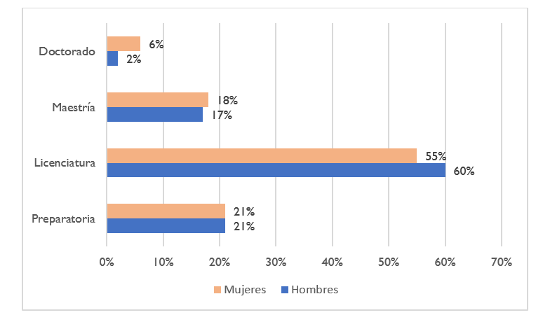
Fuente: Elaboración propia.
Los datos sobre la experiencia laboral de hombres y mujeres revelan patrones interesantes en su trayectoria profesional. Ambos géneros muestran una proporción idéntica de personas sin experiencia laboral, con un 18.1% cada uno, lo que sugiere una posible entrada similar al mercado laboral de los participantes. Sin embargo, las diferencias comienzan a aparecer en los rangos intermedios. Los hombres predominan en los periodos de 1-3 años (14.9% vs. 12.1%), 3-5 años (10.6% vs. 6.4%), y 5-7 años (5.3% vs. 4.7%), lo que podría indicar una mayor estabilidad o menor abandono en estas fases iniciales y medias de sus carreras. Por otro lado, en el rango de 7 a 9 años, las mujeres superan a los hombres (4.0% vs. 1.1%), sugiriendo una mejor retención en esta etapa específica. La tendencia se revierte nuevamente a favor de los hombres en los años intermedios posteriores, pero se observó un cambio importante en la categoría de más de 15 años, donde las mujeres tienen una mayor representación (27.9% vs. 21.3%). Esto sugiere que, aunque las mujeres pueden enfrentar mayores desafíos en la retención y progreso durante los años intermedios, tienden a tener una mayor presencia y persistencia en el mercado laboral a largo plazo (ver Figura 2).

Figura 2. Comparativo de los años de experiencia laboral de hombres y mujeres
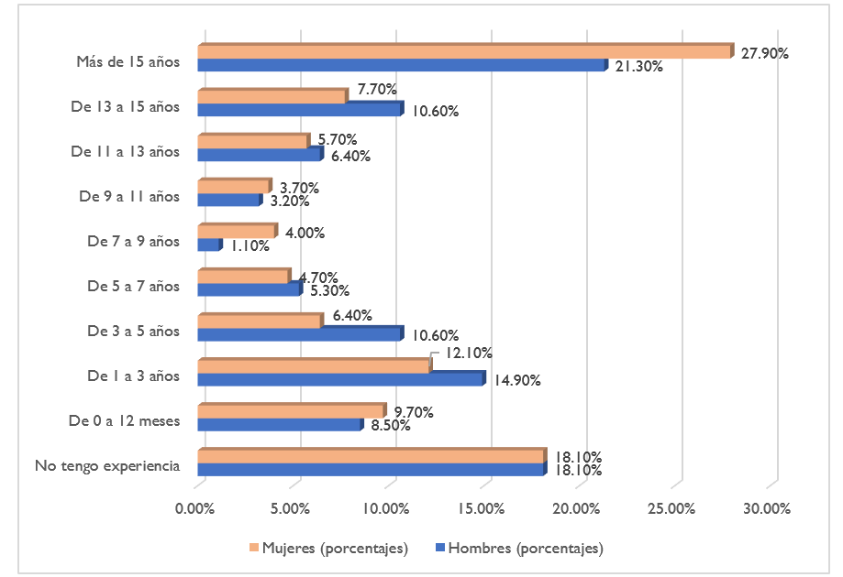

Fuente: Elaboración propia

Sin embargo, los datos revelan una clara disparidad salarial entre hombres y mujeres, con los hombres ganando más en la mayoría de los rangos de ingresos. Aunque un porcentaje ligeramente mayor de mujeres no tiene ingresos actuales (23.2% frente al 21.3% de los hombres) y superan a los hombres en el rango de $6,000 - $9,000, los hombres predominan en los rangos de ingresos medios y altos. En particular, los hombres tienen mayores proporciones en los ingresos de $9,000 - $12,000, $15,000 - $18,000, y más de $24,000. Esta tendencia resalta la persistente desigualdad salarial de género y subraya la necesidad de políticas que promuevan la equidad salarial y eliminen las barreras que impiden que las mujeres alcancen niveles de ingresos comparables a los de los hombres (ver Figura 3).

Figura 3. Comparativo de ingresos mensuales de hombres y mujeres
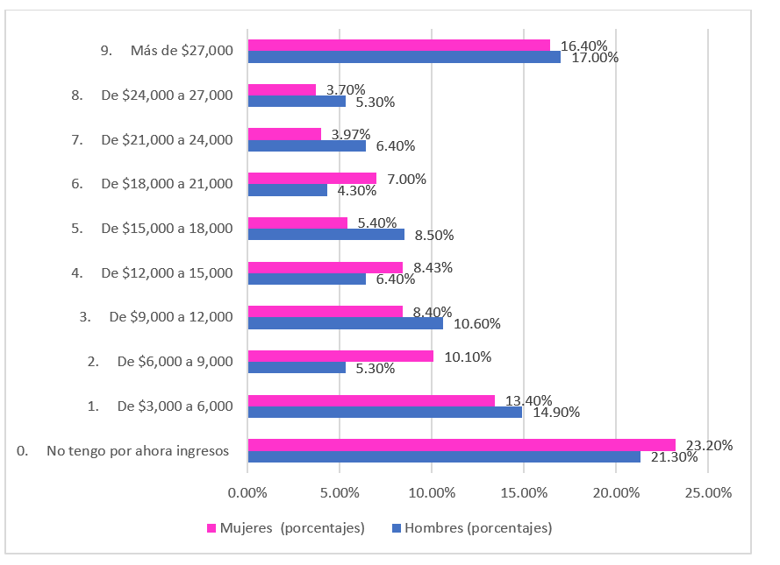

Fuente: Elaboración propia

Además, en relación con la aspiración a un puesto de liderazgo, se encontró que las mujeres que manifestaron su deseo de alcanzar este tipo de niveles organizacionales podrían estar desafiando los estereotipos de género que sostienen que los hombres son más ambiciosos en la búsqueda de posiciones de poder. Por otra parte, se descubrió que los hombres tienen expectativas más altas que las mujeres con respecto a las expectativas de salario en caso de poder obtener las posiciones de liderazgo. Asimismo, con respecto a las calificaciones sobre sus habilidades de liderazgo, se obtuvo que los hombres perciben sus habilidades de liderazgo un poco más superiores que las mujeres, esto puede influir en la autopercepción de la confianza que se tiene para asumir roles de liderazgo (ver Figura 4).

Figura 4. Comparativo de hombres y mujeres, variables independientes

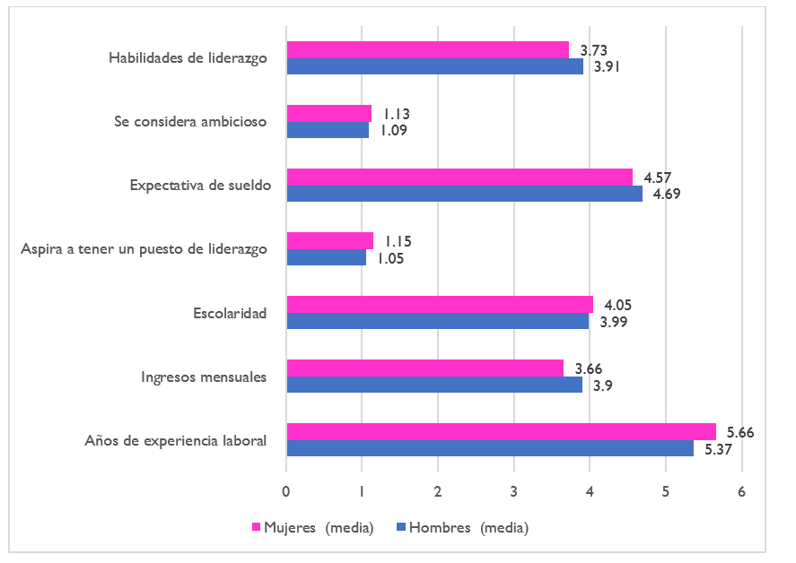

Fuente: Elaboración propia

Análisis factorial exploratorio

Se trabajó el análisis factorial exploratorio para poder identificar sí los ítems tienen la capacidad de agruparse en factores, se aplicó la prueba de Kaiser-Meyer-Olkin (KMO = 0.97) lo que indica que los elementos son excelentes para poder agruparse en factores. Asimismo, la prueba de esfericidad de Bartlett fue significativa (χ² (378) = 11,210.441, p < .001), lo que confirma la pertinencia del análisis factorial exploratorio. Por otra parte, el análisis de comunalidades mostró que la mayoría de los ítems presentaron valores superiores a 0.50 lo que indica que fueron adecuadamente explicados por los factores extraídos (véase la Tabla 2). Se utilizó el método de extracción de componentes principales con rotación Varimax. Se encontraron dos factores en los que se agruparon los elementos, ambos explican el 64.34% de la varianza, además se obtuvieron las medias de cada ítem por hombres y mujeres, la escala que se empleó fue de tipo Likert en donde 1= totalmente en desacuerdo y 5= totalmente de acuerdo (véase Tabla 3).

Tabla 2. Comunalidades iniciales y extraídas en el análisis factorial
Comunalidades | Inicial | Extracción
1. Creo que las mujeres líderes son percibidas como menos competentes que los hombres en roles de liderazgo. | 1 | 0.666
2. Considero que las mujeres líderes tienen que demostrar una mayor cantidad de logros o éxitos para ser reconocidas como líderes efectivas en comparación con los hombres. | 1 | 0.634
3. Las mujeres líderes enfrentan mayores obstáculos para ser promovidas a roles de liderazgo de alto nivel en comparación con los hombres líderes. | 1 | 0.736
4. Las mujeres líderes son más propensas a ser subestimadas en su capacidad para liderar equipos grandes o complejos en comparación con los hombres líderes. | 1 | 0.684
5. Considero que las mujeres líderes enfrentan más presión para demostrar su competencia en roles de liderazgo en comparación con los hombres líderes. | 1 | 0.720
6. Creo que las mujeres líderes son más propensas a ser pasadas por alto para oportunidades de liderazgo en comparación con los hombres líderes. | 1 | 0.721
7. Pienso que las mujeres líderes enfrentan mayores barreras para ser tomadas en serio en comparación con los hombres en roles de liderazgo. | 1 | 0.776
8. Considero que las mujeres líderes son juzgadas con mayor severidad por su estilo de comunicación o tono de voz en comparación con los hombres, lo que puede llevar a una percepción sesgada de su competencia y autoridad. | 1 | 0.700
9. Creo que las mujeres líderes son más propensas a ser criticadas o cuestionadas por sus decisiones que los hombres en roles de liderazgo. | 1 | 0.735
10. Pienso que las mujeres líderes son más propensas a ser juzgadas por su apariencia física o personalidad en comparación con los hombres en roles de liderazgo. | 1 | 0.624
11. Creo que las mujeres líderes enfrentan una mayor crítica por parte de sus colegas y subordinados en comparación con los hombres en roles de liderazgo. | 1 | 0.677
12. Considero que las mujeres líderes tienen que trabajar más duro que los hombres para obtener el mismo reconocimiento y respeto en sus roles de liderazgo. | 1 | 0.655
13. Pienso que las mujeres líderes son evaluadas de manera injusta debido a prejuicios de género, lo que podría afectar cómo se percibe su desempeño en comparación con los hombres en puestos de liderazgo. | 1 | 0.706
14. Pienso que las mujeres líderes enfrentan un mayor escrutinio o juicio cuando tienen hijos, especialmente en términos de su capacidad para equilibrar las responsabilidades familiares y profesionales. | 1 | 0.652
15. Considero que las mujeres líderes enfrentan un mayor riesgo de acoso o intimidación en el lugar de trabajo, lo que puede afectar su confianza y desempeño en roles de liderazgo. | 1 | 0.577
16. Creo que existe la idea generalizada de que los hombres son más capaces de liderar equipos o tomar decisiones difíciles en comparación con las mujeres. | 1 | 0.634
17. Pienso que las mujeres líderes son menos propensas a ser consideradas como modelos a seguir o inspiración para otros en comparación con los hombres en roles de liderazgo. | 1 | 0.653
18. Considero que las mujeres líderes son menos propensas a recibir reconocimiento por sus logros en comparación con los hombres líderes. | 1 | 0.659
19. Considero que las mujeres líderes enfrentan una mayor resistencia al liderar equipos mixtos (hombres y mujeres) en comparación con los hombres líderes | 1 | 0.640
20. Considero que las mujeres líderes son propensas a ser consideradas como poco autoritarias o firmes en comparación con los hombres líderes. | 1 | 0.728
21. Considero que las mujeres líderes enfrentan más críticas o escrutinio sobre su estilo de liderazgo personal en comparación con los hombres líderes. | 1 | 0.749
22. Creo que las mujeres líderes son más propensas a ser vistas como menos competitivas que los hombres líderes en entornos laborales. | 1 | 0.783
23. Pienso que las mujeres líderes son percibidas como menos capaces de liderar en situaciones de crisis o presión en comparación con los hombres líderes. | 1 | 0.727
24. Considero que las mujeres líderes son más propensas a ser percibidas como menos autoritarias o carismáticas que los hombres líderes. | 1 | 0.774
25. Considero que las mujeres líderes enfrentan más críticas sobre su estilo de liderazgo emocional en comparación con los hombres líderes. | 1 | 0.720
26. Pienso que las mujeres líderes son más propensas a ser subestimadas o menospreciadas por sus colegas masculinos en comparación con los hombres líderes. | 1 | 0.744
27. Considero que las mujeres líderes enfrentan más resistencia al establecer límites y tomar decisiones firmes en comparación con los hombres líderes. | 1 | 0.679
28. Considero que las mujeres líderes son más propensas a ser pasadas por alto o subestimadas en la asignación de proyectos importantes en comparación con los hombres líderes. | 1 | 0.728
29. Pienso que las mujeres líderes reciben el mismo nivel de reconocimiento y y respeto por parte de sus colegas y superiores que los hombres líderes. | 1 | 0.544
Fuente: Elaboración propia

Tabla 3. Matriz de componentes rotados con Varimax
Factor 1. Desafíos de género en el liderazgo | Cargas factoriales | Hombres  Medias obtenidas | Mujeres  Medias obtenidas
7. Pienso que las mujeres líderes enfrentan mayores barreras para ser tomadas en serio en comparación con los hombres en roles de liderazgo. | 0.822 | 3.54 | 4.13
3. Las mujeres líderes enfrentan mayores obstáculos para ser promovidas a roles de liderazgo de alto nivel en comparación con los hombres líderes. | 0.791 | 3.69 | 4.23
8. Considero que las mujeres líderes son juzgadas con mayor severidad por su estilo de comunicación o tono de voz en comparación con los hombres, lo que puede llevar a una percepción sesgada de su competencia y autoridad. | 0.776 | 3.56 | 4.12
6. Creo que las mujeres líderes son más propensas a ser pasadas por alto para oportunidades de liderazgo en comparación con los hombres líderes. | 0.769 | 3.40 | 4.13
14. Pienso que las mujeres líderes enfrentan un mayor escrutinio o juicio cuando tienen hijos, especialmente en términos de su capacidad para equilibrar las responsabilidades familiares y profesionales. | 0.766 | 3.69 | 4.25
5. Considero que las mujeres líderes enfrentan más presión para demostrar su competencia en roles de liderazgo en comparación con los hombres líderes. | 0.765 | 3.52 | 4.19
9. Creo que las mujeres líderes son más propensas a ser criticadas o cuestionadas por sus decisiones que los hombres en roles de liderazgo. | 0.763 | 3.46 | 4.16
4. Las mujeres líderes son más propensas a ser subestimadas en su capacidad para liderar equipos grandes o complejos en comparación con los hombres líderes. | 0.762 | 3.67 | 4.14
10. Pienso que las mujeres líderes son más propensas a ser juzgadas por su apariencia física o personalidad en comparación con los hombres en roles de liderazgo. | 0.726 | 3.63 | 4.22
11. Creo que las mujeres líderes enfrentan una mayor crítica por parte de sus colegas y subordinados en comparación con los hombres en roles de liderazgo. | 0.717 | 3.53 | 4.16
13. Pienso que las mujeres líderes son evaluadas de manera injusta debido a prejuicios de género, lo que podría afectar cómo se percibe su desempeño en comparación con los hombres en puestos de liderazgo. | 0.716 | 3.52 | 4.08
15. Considero que las mujeres líderes enfrentan un mayor riesgo de acoso o intimidación en el lugar de trabajo, lo que puede afectar su confianza y desempeño en roles de liderazgo. | 0.641 | 3.89 | 4.33
25. Considero que las mujeres líderes enfrentan más críticas sobre su estilo de liderazgo emocional en comparación con los hombres líderes. | 0.617 | 3.44 |  |  | 4.12
12. Considero que las mujeres líderes tienen que trabajar más duro que los hombres para obtener el mismo reconocimiento y respeto en sus roles de liderazgo. | 0.616 | 3.29 |  |  | 4.08
26. Pienso que las mujeres líderes son más propensas a ser subestimadas o menospreciadas por sus colegas masculinos en comparación con los hombres líderes. | 0.612 | 3.50 |  |  | 4.14
21. Considero que las mujeres líderes enfrentan más críticas o escrutinio sobre su estilo de liderazgo personal en comparación con los hombres líderes. | 0.540 | 3.41 |  |  | 4.06
2. Considero que las mujeres líderes tienen que demostrar una mayor cantidad de logros o éxitos para ser reconocidas como líderes efectivas en comparación con los hombres. | 0.434 | 3.12 |  |  | 3.93
Factor 2. Prejuicios de género sobre el liderazgo | Coeficientes de correlación | Hombres |  |  | Mujeres
24. Considero que las mujeres líderes son más propensas a ser percibidas como menos autoritarias o carismáticas que los hombres líderes. | 0.765 | 3.18 |  |  | 3.81
20. Considero que las mujeres líderes son propensas a ser consideradas como poco autoritarias o firmes en comparación con los hombres líderes. | 0.755 | 3.29 |  |  | 3.82
22. Creo que las mujeres líderes son más propensas a ser vistas como menos competitivas que los hombres líderes en entornos laborales. | 0.700 | 3.26 |  |  | 3.97
23. Piensa que las mujeres líderes son percibidas como menos capaces de liderar en situaciones de crisis o presión en comparación con los hombres líderes. | 0.677 | 3.27 |  |  | 3.91
17. Pienso que las mujeres líderes son menos propensas a ser consideradas como modelos a seguir o inspiración para otros en comparación con los hombres en roles de liderazgo. | 0.666 | 3.01 |  |  | 3.79
27. Considero que las mujeres líderes enfrentan más resistencia al establecer límites y tomar decisiones firmes en comparación con los hombres líderes. | 0.657 | 3.24 |  |  | 3.92
28. Considero que las mujeres líderes son más propensas a ser pasadas por alto o subestimadas en la asignación de proyectos importantes en comparación con los hombres líderes. | 0.648 | 3.36 |  |  | 4.03
18. Considero que las mujeres líderes son menos propensas a recibir reconocimiento por sus logros en comparación con los hombres líderes. | 0.640 | 3.23 |  |  | 3.86
19. Considero que las mujeres líderes enfrentan una mayor resistencia al liderar equipos mixtos (hombres y mujeres) en comparación con los hombres líderes. | 0.607 | 3.32 |  |  | 3.95
16. Creo que existe la idea generalizada de que los hombres son más capaces de liderar equipos o tomar decisiones difíciles en comparación con las mujeres. | 0.574 | 3.45 |  | 4.02
29. Pienso que las mujeres líderes reciben el mismo nivel de reconocimiento y respeto por parte de sus colegas y superiores que los hombres líderes. | 0.553 | 3.69 |  | 3.41
1. Creo que las mujeres líderes son percibidas como menos competentes que los hombres en roles de liderazgo. | 0.519 | 3.20 |  | 3.69

Fuente: Elaboración propia

Factor uno. Desafíos de género en el liderazgo femenino

Este factor analiza diversos elementos. Se halló que el 84% de las mujeres afirmaron estar de acuerdo con que las mujeres líderes enfrentan mayores barreras para ser tomadas en serio en comparación con los hombres en roles de liderazgo, el 6% fue neutral y el 10% estuvo en desacuerdo. En el caso de los hombres, se encontró que el 60% indicó estar de acuerdo, el 21% ni de acuerdo ni en desacuerdo y el 19% negaron esa afirmación. Asimismo, el 83% de las mujeres afirmaron estar de acuerdo con que las mujeres líderes enfrentan mayores obstáculos para ser promovidas a roles de liderazgo de alto nivel en comparación con los hombres, el 10% se mostró neutral y el 7% en desacuerdo. En contraste, solo el 66% de los hombres dijeron estar de acuerdo, el 17% no mostró postura positiva o negativa y el 17% no estuvo de acuerdo. De igual forma, el 83% de las mujeres estuvieron de acuerdo con que las mujeres líderes son más propensas a ser pasadas por alto para oportunidades de liderazgo en comparación con los hombres; únicamente el 9% dijo no estar de acuerdo y el 8% se mostró neutral, mientras que el 54% de los hombres estuvieron de acuerdo, el 23% se mostró imparcial y el 23% no estuvo de acuerdo.

También se halló que el 86% de las mujeres expresaron estar de acuerdo con que las mujeres se enfrentan a un mayor escrutinio cuando tienen hijos, especialmente en términos de su capacidad para equilibrar responsabilidades familiares y profesionales; el 7% ni de acuerdo ni en desacuerdo y el 7% señaló no estar de acuerdo. En el caso de los hombres, se halló que el 65% dijo estar de acuerdo, el 19% en desacuerdo y el 15% fue neutral en su respuesta. Otro hallazgo importante es que el 84% de las mujeres estuvieron de acuerdo con que las mujeres enfrentan mayor presión para demostrar su competencia en roles de liderazgo en comparación con los hombres líderes; el 8% fue neutral y el 8% expresó tendencia negativa. Por su parte, el 59% de los hombres dijeron estar de acuerdo con el hecho de que las mujeres enfrentan mayor presión para demostrar su competencia en funciones de liderazgo, el 18% no señaló tendencia y el 23% señalaron estar en desacuerdo.

Asimismo, el 83% de las mujeres indicaron estar de acuerdo con que las mujeres líderes son más propensas a ser criticadas o cuestionadas por sus decisiones que los hombres en roles de liderazgo; solo un 9% no estuvo ni de acuerdo ni en desacuerdo y el 8% negó esa afirmación. Por otra parte, el 54% de los hombres estuvieron de acuerdo con el enunciado, el 22% se mostró neutral y el 24% no estuvo de acuerdo. De igual forma, se obtuvo que el 83% de las mujeres estuvieron de acuerdo con que las mujeres líderes son más propensas a ser subestimadas en su capacidad para liderar equipos grandes en comparación con los hombres líderes; el 9% se mostró sin tendencia de respuesta y el 8% negó la creencia. Por su parte, se encontró que el 67% de los hombres afirmaron estar de acuerdo, el 13% fue neutral y el 20% no estuvo de acuerdo. Otro hallazgo es que el 83% de las mujeres están de acuerdo con que las mujeres líderes son más propensas a ser juzgadas por su apariencia física o personalidad en comparación con los hombres en roles de liderazgo; solo el 10% no mostró tendencia y el 7% no estuvo de acuerdo. En el caso de los hombres, se encontró que el 59% expresó estar de acuerdo, el 21% fue neutral y el 20% mostró su desacuerdo. Asimismo, el 82% de las mujeres participantes dijo estar de acuerdo con que las mujeres líderes se enfrentan a una mayor crítica por parte de sus colegas y subordinados en comparación con los hombres; solo el 10% no manifestó preferencias y el 8% no estuvo de acuerdo. En el grupo de los hombres, se halló que el 58% manifestó conformidad, el 20% no reveló propensión y el 22% confirmaron su acuerdo con la afirmación (véase Figura 5).

Figura 5. Comparativo de hombres y mujeres sobre los desafíos del liderazgo femenino (parte 1)
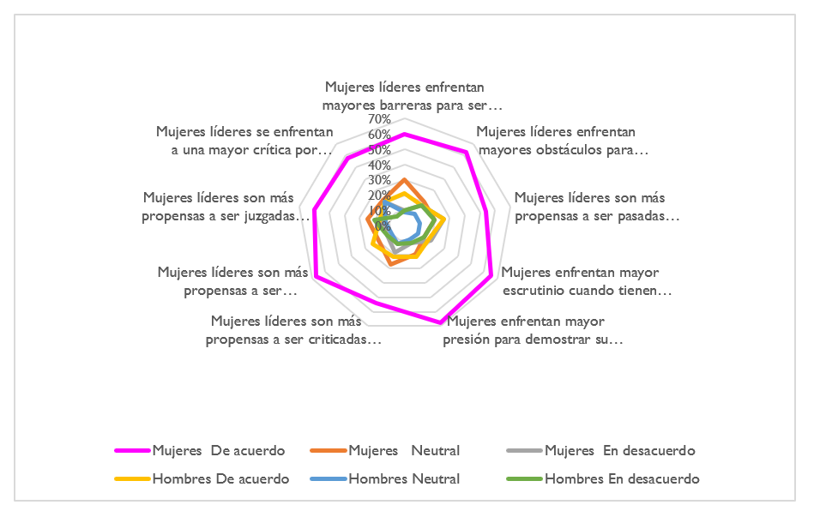
Fuente: Elaboración propia

También se halló que el 77% de las mujeres validaron su postura y piensan que las mujeres líderes son evaluadas de manera injusta debido a los prejuicios de género, lo que podría afectar cómo se percibe su desempeño en comparación con los hombres en puestos de liderazgo. Por su parte, el 14% no mostró tendencia y el 9% rechazó esa creencia. En el caso de los hombres, el 56% dijeron estar de acuerdo, el 23% se mostraron neutrales y el 21% expresaron su inconformidad con el enunciado. De igual forma, se encontró que el 87% de las mujeres afirmó que las mujeres se enfrentan a un mayor riesgo de acoso o intimidación en el lugar de trabajo, lo que puede afectar su confianza y desempeño en roles de liderazgo. Mientras que el 7% no manifestó tendencia y sólo el 6% no compartió esa creencia. Por su parte, el 72% de los hombres afirmaron estar de acuerdo, el 13% fue neutral y el 15% no se mostró conforme con la creencia.

De igual forma, se halló que el 82% de las mujeres estuvieron de acuerdo con que las mujeres líderes enfrentan más críticas sobre su estilo de liderazgo emocional en comparación con los líderes hombres, el 8% se mantuvo sin tendencia y el 10% negó que pasara ese tipo de situaciones. En el grupo de los hombres, el 53% declararon estar de acuerdo, el 20% no señaló tendencia y el 27% enfatizó estar en desacuerdo. Asimismo, se encontró que el 80% de las mujeres expresaron estar de acuerdo con que las mujeres tienen que trabajar más duro que los hombres para obtener el mismo reconocimiento y respeto en sus roles de liderazgo. Por otra parte, el 11% del grupo de mujeres no reflejó tendencia y el 9% expresó su inconformidad. Con relación al grupo de los hombres, el 46% enfatizaron estar de acuerdo, el 25% no mostró tendencia y el 29% manifestó no estar de acuerdo.

Del mismo modo, se encontró que el 83% de las mujeres se mostraron favorables con la aseveración de que las mujeres líderes son más propensas a ser subestimadas o menospreciadas por sus colegas masculinos en comparación con los hombres; únicamente el 8% no evidenció tendencia y el 9% dijo no estar de acuerdo. Por otra parte, el 58% de los hombres participantes expresaron estar de acuerdo, el 19% se mantuvo neutral y el 23% no aceptó la aseveración. También se halló que el 81% de las mujeres manifestaron estar de acuerdo con que las mujeres líderes se enfrentan a más críticas o escrutinio sobre su liderazgo personal en comparación con los hombres. Además, el 12% fue neutral y el 7% no estuvo de acuerdo. En el grupo de los hombres, el 56% declararon su acuerdo, el 19% no mostró tendencia y el 25% enfatizó no estar de acuerdo. Por último, se descubrió que el 74% de las mujeres afirmaron estar de acuerdo con que las mujeres líderes tienen que demostrar una mayor cantidad de logros o éxitos para ser reconocidas como líderes efectivas; el 9% no estuvo de acuerdo ni en desacuerdo y el 17% dijeron no estar de acuerdo. En el grupo de los hombres, el 50% expresó estar de acuerdo, el 12% no mostró preferencias positivas o negativas y el 38% dijo estar de acuerdo (véase Figura 6).

Figura 6. Comparativo de hombres y mujeres sobre los desafíos del liderazgo femenino (parte 2)
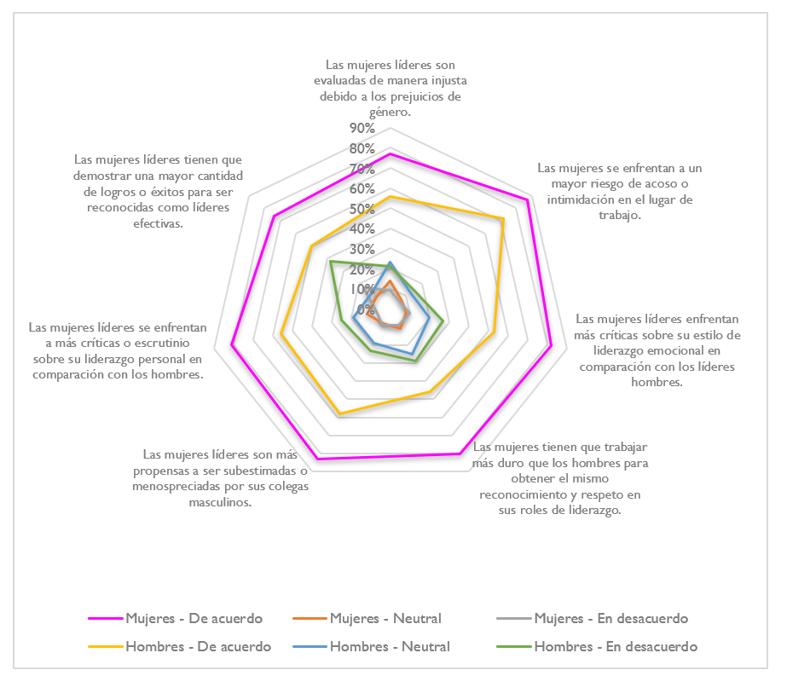
Fuente: Elaboración propia

Factor dos. Prejuicios de género sobre el liderazgo femenino

Este factor estudia las percepciones relacionadas con los prejuicios de género sobre el liderazgo. Se encontró que el 72% de las mujeres que participaron en el estudio expresaron estar de acuerdo con que las mujeres líderes son más propensas a ser percibidas como menos autoritarias o carismáticas que los hombres líderes. A su vez, el 14% de ellas no expresó tendencia y el 14% señaló no estar de acuerdo. En el caso de los hombres, el 48% dijeron estar de acuerdo, el 16% se mostró neutral y el 36% definitivamente mostró su desacuerdo. Asimismo, se obtuvo que el 70% de las mujeres afirmaron estar de acuerdo con que las mujeres líderes son más propensas a ser consideradas como poco autoritarias o firmes en comparación con un líder hombre. Únicamente el 9% no reflejó tendencia y el 21% dijo no estar de acuerdo. En el grupo de los hombres, se halló que el 50% ratificaron la posición de estar de acuerdo, el 22% no consiguió definir alguna tendencia y el 28% no estuvo de acuerdo.

Asimismo, se encontró que el 77% de las mujeres expresaron estar de acuerdo con que las mujeres líderes son más propensas a ser vistas como menos competitivas que los hombres líderes en entornos laborales. De igual forma, el 12% de ellas se mantuvieron neutrales y el 10% enfatizó no estar de acuerdo. En el grupo de los hombres, el 50% aseveró estar de acuerdo, el 17% no mostró tendencia y el 33% no se mostró conforme con la aseveración. También se indagó sobre que las mujeres líderes son percibidas como menos capaces de liderar en situaciones de crisis o presión en comparación con los hombres líderes, a lo que el 76% de las mujeres declararon estar de acuerdo, el 10% no demostró preferencia de respuesta y el 14% no estuvo de acuerdo. En el grupo de los hombres, el 48% mencionó estar de acuerdo, mientras que el 20% no mostró tendencia y el 32% no estuvo de acuerdo (ver Figura 7).

Figura 7. Percepciones de autoridad y carisma por sexo (Factor 2)

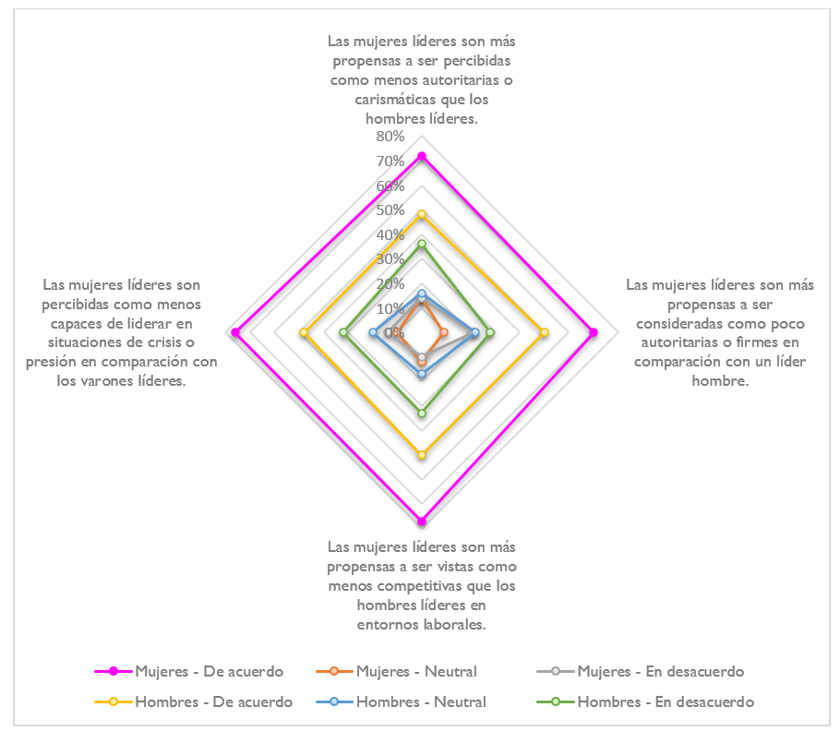

Fuente: Elaboración propia

De igual forma, se halló que el 68% de las mujeres manifestaron estar de acuerdo con que las mujeres líderes son menos propensas a ser consideradas como modelos a seguir o inspiración para otros en comparación con los hombres. Asimismo, el 15% fue neutral y el 17% negó el enunciado. Por su parte, se descubrió que el 38% de los hombres estuvieron de acuerdo, el 27% fueron imparciales y el 35% expresó no estar de acuerdo. Por otra parte, se encontró que el 74% de las mujeres enfatizaron estar de acuerdo con que las mujeres líderes enfrentan mayor resistencia al establecer límites y tomar decisiones firmes en comparación con los hombres. De igual forma, el 15% de las participantes no mostró tendencia y el 11% no estuvo de acuerdo. En el grupo de los hombres, el 47% dijo estar de acuerdo; asimismo, el 24% no detectó preferencia de respuesta y el 29% estuvo en desacuerdo. Asimismo, se encontró que el 79% de las mujeres declararon estar de acuerdo con que las mujeres líderes son pasadas por alto o subestimadas en la asignación de proyectos importantes en comparación con los hombres. De igual forma, el 10% de las participantes se mantuvieron neutrales en su respuesta y el 11% desaprobó el enunciado. En el caso de los hombres, el 54% expresó estar de acuerdo, el 21% fue imparcial y el 25% ofreció respuesta negativa. También se les preguntó si consideraban que las mujeres son menos propensas a recibir reconocimiento por sus logros en comparación con los hombres líderes. Al respecto, se halló que el 72% de las mujeres afirmaron estar de acuerdo, el 16% fue imparcial y el 12% señaló estar en desacuerdo. En el grupo de los hombres, el 45% aprobó estar de acuerdo, el 26% no reflejó tendencia y el 29% desaprobó el enunciado. Por otra parte, se cuestionó si consideraban que las mujeres líderes enfrentan una mayor resistencia al liderar equipos mixtos en comparación con los hombres. Se descubrió que el 73% de las mujeres confirmaron positivamente el cuestionamiento, mientras que el 18% se mostró neutral y el 9% se opuso a esa interrogante. En el grupo de los hombres se obtuvo que el 50% expresó estar de acuerdo, mientras que el 25% se mantuvo imparcial y la otra cuarta parte se manifestó por no estar de acuerdo (ver Figura 8).

Figura 8. Reconocimiento, resistencia y asignación de proyectos por sexo (Factor 2).
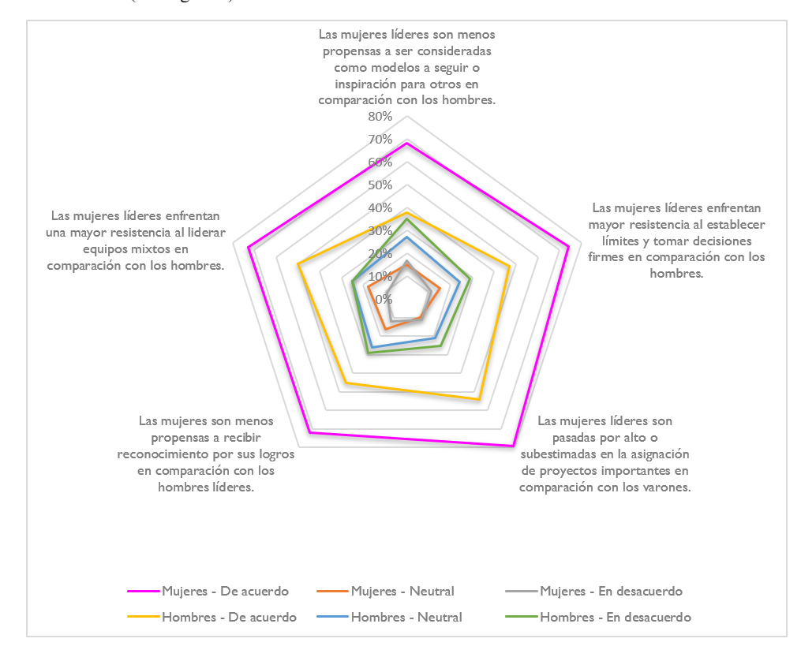

Fuente: Elaboración propia

Modelo lineal generalizado

Se empleó el Modelo Lineal Generalizado (GLM) con distribución normal y función de enlace identidad con el propósito de identificar las posibles variaciones de los dos factores en relación con las variables independientes del estudio y efectuar los comparativos entre hombres y mujeres. Las pruebas de ómnibus permitieron detectar diferencias significativas en ambos grupos. Asimismo, se trabajó con las medias marginales estimadas (EMMs), utilizando el método ajuste Bonferroni (véase la Tabla 4).

Tabla 4. Modelo lineal generalizado: Efectos sobre las medias marginales estimadas de los factores
Variables | Factor 1. Desafíos de género en el liderazgo |  | Factor 2. Prejuicios de género sobre el liderazgo.
 | Hombres | Mujeres | Hombres | Mujeres
Hijos | - | - | - | -
Escolaridad | - | - | - | -
Cursa actualmente una licenciatura | - | - | - | -
Semestre | - | * | - | **
Años de experiencia laboral | - | - | ** | -
Ingresos mensuales | - | * | - | -
Aspira a puesto de líder | - | - | - | -
Sueldo esperado en caso de ocupar puesto de liderazgo | - | - | * | -
Prefiere líder hombre o mujer | - | ** | - | **
Se considera ambicioso (a) | - | - | - | -
Calificación de habilidades de líder | - | - | - | -
Nota. (-) significa no significativo, * p < .05, ** p < .01.

En el caso de las mujeres, se encontró que quienes daban más puntos a los desafíos son quienes se encontraban cursando el octavo semestre de la carrera (EMM= 79.20, EE= 4.99) con un intervalo de confianza del 95% entre 69.4 y 89.0. Asimismo, las mujeres que puntuaron más alto los desafíos son las que declararon que tienen ingresos de $15,000 a $18,000 pesos mensuales (EMM= 73.30, EE= 4.95, IC 95% [63.6, 83.0]), seguidas de aquellas que expresaron obtener de $24,000 a $27,000 pesos mensuales (EMM= 72.36, EE= 5.30, IC 95% [61.97, 82.75]). Además, se encontró que las mujeres que enfatizaron más en los desafíos son aquellas que prefieren una mujer como líder en lugar de un hombre (EMM= 70.85, EE= 3.89, IC 95% [63.23, 78.4]).

En el caso del factor dos, que mide los prejuicios de género sobre el liderazgo, se halló que en el caso de los hombres se encontró diferencia en la variable de años de experiencia en el mercado laboral. Los hombres que dijeron tener más de quince años de experiencia son quienes califican con mayor magnitud los prejuicios (EMM= 49.09, EE= 7.13, IC 95% [35.12, 63.06]) y quienes menos puntean esas creencias son los hombres que han estado en el mercado laboral entre cinco y siete años (EMM= 22.50, EE= 8.33, IC 95% [6.18, 38.88]), aunque estos resultados se tienen que tomar con cautela debido a la amplia dispersión de los intervalos. De igual forma, se ubicaron diferencias en la expectativa de sueldo en caso de llegar a obtener algún puesto de liderazgo. Los hombres que califican más alto los prejuicios de género son aquellos que señalaron una expectativa salarial de $75,000 a $100,000 pesos mensuales en caso de ocupar una posición de liderazgo (EMM = 43.57, EE = 6.79, IC 95% [30.26, 56.88]). Esto sugiere que, a medida que aumenta la expectativa de remuneración, también se intensifica la percepción de prejuicios de género. No obstante, la amplitud del intervalo refleja cierta incertidumbre en la estimación, atribuible al reducido número de participantes que reportaron dicha expectativa salarial.

En el caso del grupo de las mujeres, se encontró que las mujeres que otorgan más puntos a las creencias relacionadas con los prejuicios son quienes dijeron no estar cursando una carrera universitaria (EMM= 46.81, EE= 3.97, IC 95% [39.03, 54.59]). Asimismo, las jóvenes que afirmaron estar estudiando una licenciatura y que dieron más puntos a los prejuicios de género sobre el liderazgo son quienes se encuentran en el octavo semestre (EMM= 55.48, EE= 3.87, IC 95% [47.90, 63.06]. Asimismo, las mujeres que calificaron más altos los prejuicios son aquellas que prefieren tener una mujer como líder en lugar de un hombre (EMM= 47.27, EE= 3.02, IC 95% [41.35, 53.19]).

Discusión
Los hallazgos obtenidos en este trabajo de investigación ofrecen un panorama complejo y que requiere ser discutido para entender las enormes brechas de género a las que se enfrentan las mujeres que son o que anhelan ser líderes en las organizaciones. Se encontró que, en relación a los desafíos, las mujeres son las que obtuvieron mayor porcentaje en las barreras que enfrentan para ser tomadas en serio en roles de liderazgo. Además, son las que se enfrentan a más obstáculos para ser promovidas a puestos de liderazgo y son pasadas por alto cuando se presenta alguna oportunidad. Con respecto a los obstáculos para la promoción, Moscatelli et al. (2020) afirman que es evidente que las mujeres se enfrentan a los techos de cristal, además de que en diversas ocasiones son evaluadas de forma inequitativa, ya que se les pide cumplir más requisitos que a los hombres para ser seleccionadas y hacer carrera. De igual forma, Bierema (2016) reconoce que las mujeres que aspiran a liderar enfrentan desafíos multiplicados, ascensos largos, solitarios y difíciles en una cultura organizacional dominada por hombres, donde las expectativas del trabajador ideal son trabajar muchas horas, asumir nuevos proyectos y estar disponibles las veinticuatro horas del día, los siete días de la semana.
De acuerdo con la teoría de la congruencia de roles, se sugiere que las percepciones y evaluaciones de las mujeres en puestos de liderazgo están influenciadas negativamente debido a los estereotipos de género (Eagly & Karau, 2002). Esta teoría afirma que existe una incongruencia con las características de los estereotipos femeninos, es decir, se espera que las mujeres sean cálidas y muestren cooperación, mientras que las características necesarias en el liderazgo son la asertividad y la dominancia. Esto lleva a que las mujeres sean percibidas como menos adecuadas para roles de liderazgo, teniendo mayores obstáculos y desafíos en sus trayectorias profesionales.
Por otra parte, el 86% de ellas afirmaron que las mujeres enfrentan mayor escrutinio cuando tienen hijos, además de confrontar mayor presión para demostrar su competencia y ser cuestionadas y criticadas por sus decisiones. En relación a esto, los hallazgos expuestos por Sanchez y Lehnert (2019) afirman que las mujeres que son madres se ven afectadas por los estereotipos que se tienen hacia ellas, ya que los empleadores piensan que las responsabilidades de cuidado las hacen menos competentes para trabajos exigentes, poniendo como obstáculo un muro materno, además de los techos de cristal que pueden presentarse.
De igual forma, más del 80% de las mujeres reconocen que las mujeres líderes suelen ser juzgadas por su apariencia y personalidad, además de ser subestimadas en su capacidad para liderar equipos grandes. Además, reconocen que reciben más críticas por parte de sus colegas y subordinados. Estos hallazgos deben analizarse bajo el concepto del techo de cristal, que son todas aquellas barreras invisibles, pero muy sólidas que no permiten que las mujeres alcancen posiciones de liderazgo a pesar de sus capacidades y logros. Al respecto, Tabassum y Nayak (2021) afirman que las mujeres siguen experimentando fuertes niveles de presión en los empleos y, por lo tanto, experimentan problemas de salud mental, especialmente cuando tienen que ejercer su liderazgo en sectores masculinizados. Los desafíos que enfrentan las mujeres debido a los estereotipos de género son devastadores, especialmente en las culturas patriarcales.
Asimismo, se encontró que la mayoría de las mujeres que participaron en el estudio afirmaron que las mujeres líderes son evaluadas de forma injusta debido a los prejuicios de género, además de tener mayor riesgo de sufrir acoso o intimidación en el lugar de trabajo, enfrentar críticas sobre su estilo de liderazgo, trabajar más duro para obtener reconocimiento y respeto, ser menospreciadas o subestimadas por sus colegas, enfrentar más críticas o escrutinio y tener que demostrar una mayor cantidad de logros para ser reconocidas como líderes efectivas. En los procesos de evaluación, de acuerdo con Correll et al. (2020), existe la creencia de que los grupos de mujeres y de personas racializadas pueden mostrar menos desempeño que los hombres blancos, lo que lleva a que las mujeres se enfrenten a creencias sobre su baja competencia y tengan que superar aspiraciones de desempeño mucho más altas que las que se esperan de un hombre. De igual forma, Oliver Wyman (2024) señala que las mujeres en puestos de liderazgo se enfrentan a sesgos implícitos y microagresiones que afectan su credibilidad y evaluación. Además de ser agotadores, estos sesgos llegan a obstaculizar la percepción de su rendimiento y capacidad. También, las mujeres son juzgadas con estándares mucho más estrictos que los hombres y reciben evaluaciones con sesgos de género que se centran incluso en aspectos personales (Ammerman & Groysberg, 2021).
Con respecto a los prejuicios, se halló que más del 70% de las mujeres expresaron que las mujeres líderes son percibidas como menos autoritarias, firmes y carismáticas. Además, creen que las mujeres líderes son vistas como menos competitivas, menos capaces de liderar en situaciones de crisis, enfrentan resistencia cuando ponen límites, son pasadas por alto en proyectos importantes, casi no reciben reconocimiento por sus logros y afrontan mayor resistencia cuando lideran equipos mixtos. Al respecto, Koenig et al. (2011) afirman que los estereotipos de los líderes son masculinos y esto afecta las evaluaciones y el éxito de las líderes femeninas. Asimismo, la percepción de autoridad y competencia sigue estando intrínsecamente ligada a lo masculino, lo que crea una desventaja para las mujeres en roles de liderazgo. Además, los resultados de Dirik (2021) señalan que los hombres desaprueban a las líderes femeninas que desobedecen las expectativas del rol. Este rechazo es una forma de resistencia hacia las mujeres que muestran comportamientos dominantes o asertivos, características que ponen en riesgo los estereotipos femeninos relacionados con la sumisión y la cooperación. Asimismo, Mohan et al. (2023) descubrieron que los hombres no ven bien a una mujer que demuestra comportamientos de agencia (asertividad, decisión y control), lo que indica un sesgo de género entre los hombres que consideran que son ellos los que se asocian a ese tipo de conductas. Sin embargo, para las mujeres es importante mostrar carácter como un elemento sustancial en su rol como líderes.
Con relación al modelo lineal generalizado, se identificó que las mujeres que califican más alto son aquellas que están en el octavo semestre de su carrera, lo cual se debe a la transición de la escuela al mundo laboral, donde se encuentran las barreras de género. Asimismo, en relación a los desafíos del liderazgo femenino, las mujeres enfatizan que prefieren a una líder mujer que a un hombre. Esto puede estar relacionado con la percepción de que las líderes femeninas entienden mejor sus experiencias y muestran mayor propensión a abogar por políticas inclusivas y equitativas. Además, la presencia de mujeres en posiciones de liderazgo facilita un entorno de trabajo más comprensivo y favorable para las mujeres (Eagly & Carli, 2007).

Conclusiones
En esta investigación se reconoce que las mujeres perciben con mayor intensidad los desafíos y los prejuicios relacionados con el liderazgo femenino, lo que permite identificar que se siguen teniendo enraizadas desigualdades y brechas de género en el mundo del trabajo. Lo anterior pone en desventaja a las mujeres y pone en riesgo su desarrollo y permanencia en el mundo del trabajo, lo cual sigue siendo complicado y hostil en muchos casos. Esto se explica por la teoría de la congruencia de roles, que afirma que las mujeres se enfrentan a estas dificultades debido a la incongruencia entre los estereotipos tradicionales y las cualidades que se consideran necesarias para ser un líder. Esto acarrea evaluaciones más desiguales y poco justas, además de mayores cargas de trabajo y más cargas mentales, en donde ellas siempre tienen que demostrar su competencia.
Por lo tanto, es de suma importancia avanzar en la sensibilización de género y en los temas relacionados con las mujeres en las organizaciones. Los desafíos deben ser investigados para desarrollar políticas y programas orientados al desarrollo de liderazgo en las organizaciones y en las universidades. Reconociendo que son las mujeres las que enfrentan situaciones que limitan que sean tomadas en serio, problemas para ser promovidas, casi no son consideradas en algunos puestos de liderazgo, se duda de ellas cuando tienen hijos, son sometidas a mucha presión porque tienen que demostrar que son capaces de ser líderes, son cuestionadas en su toma de decisiones, se pone en tela de juicio su capacidad para liderar equipos grandes, se les juzga por su físico, son evaluadas de forma injusta, reciben críticas por su estilo de liderazgo y tienen que demostrar una mayor cantidad de logros para ser reconocidas como líderes efectivas.
Asimismo, se reconocen las limitaciones y muros derivados de la maternidad, creando barreras complejas ocasionadas por el trabajo no remunerado y el trabajo de cuidados, ya que se considera que las mujeres, por sus roles tradicionales, son las encargadas de ese tipo de actividades. Esto las mantiene lejos de las posiciones de liderazgo y, en casos más complejos, terminan abandonando el mercado de trabajo.
Con relación a los prejuicios, estos son variables complejas que están inmersas en las creencias culturales, religiosas y sociales, que ponen a las mujeres en desventajas amenazantes y peligrosas en sociedades patriarcales. En esta investigación se hace evidente que es necesario visibilizar y trabajar como sociedad en la reflexión de estos prejuicios para avanzar hacia un futuro mejor para las mujeres en los mercados de trabajo. En esta investigación, las mujeres afirmaron que las mujeres líderes son percibidas como menos autoritarias y carismáticas, poco autoritarias y firmes, además de que son vistas como menos competitivas, incapaces de liderar situaciones de crisis o de alta presión, menos propensas a ser consideradas modelos a seguir, sufren dificultades cuando ponen límites y son menos propensas a recibir reconocimiento por sus logros.
Se reconoce que los techos de cristal tienen efectos negativos en las mujeres, como la disminución de la autoeficacia, el incremento del estrés, la ansiedad y la baja en la satisfacción laboral. Los efectos pueden tener mayores implicaciones para las mujeres derivado de las presiones adicionales de superar tanto los estereotipos de género como las barreras estructurales en el lugar de trabajo. Esto, sumado a las dificultades del laberinto del liderazgo que enfatiza los diversos obstáculos en las etapas de la vida laboral de las mujeres. Algunas de las situaciones más difíciles para las mujeres en el mundo laboral son el acoso, la intimidación, el escrutinio intensificado y la imperiosa necesidad de demostrar su competencia y capacidad, poniéndolas en desventajas emocionales y de salud mental por el sobreesfuerzo que tienen que demostrar.
Sin embargo, en esta investigación se reconoce que las mujeres prefieren tener una jefa en lugar de un jefe. Al principio, esto resulta contradictorio debido a los desafíos y prejuicios que ellas perciben; sin embargo, es posible que esa percepción esté influida por la creencia de que los hombres son más propensos a ser enérgicos e incluso violentos y, lamentablemente, hasta acosadores, lo que puede generar ambientes hostiles. En cambio, se cree que las mujeres son más inclusivas y equitativas. Esto, aunado a la exigencia constante de contar con ambientes laborales más justos e inclusivos que permitan que las mujeres se desarrollen.

Futuras líneas de investigación
Las futuras líneas de investigación estarían enfocadas en realizar entrevistas a mujeres y hombres para identificar cómo ambos perciben a las mujeres líderes, además de indagar cómo la maternidad afecta las promociones y el acceso a posiciones de liderazgo. Asimismo, se debería identificar cómo la cultura organizacional influye en las percepciones de los desafíos y prejuicios de los trabajadores hacia el liderazgo femenino y cómo estas percepciones generan ambientes saludables o, en su caso, hostiles para las mujeres.

Agradecimientos
Al Instituto Politécnico Nacional por el apoyo otorgado al proyecto de investigación con registro SIP 20240115 de Secretaría de Investigación y Posgrado. De igual forma, Secretaría de Ciencia, Humanidades, Tecnología e Innovación (Secihti) y al Sistema Nacional de Investigadoras e Investigadores (SNII).

Referencias
Adams, R. B., & Funk, P. (2012). Beyond the glass ceiling: Does gender matter? Management Science, 58(2), 219-235. https://doi.org/10.1287/mnsc.1110.1452
Ammerman, C., & Groysberg, B. (2021). How to close the gender gap. You have to be systematic. Harvard Business Review. https://hbr.org/2021/05/how-to-close-the-gender-gap
Berry, P., & Franks, T. J. (2010). Women in the world of corporate business: Looking at the glass ceiling. Contemporary Issues in Education Research, 3(2), 1-10.
Bian, L., Leslie, S. J., Murphy, M. C., & Cimpian, A. (2018). Messages about brilliance undermine women’s interest in educational and professional opportunities. Journal of Experimental Social Psychology, 76, 404-420. https://doi.org/10.1016/j.jesp.2017.11.006
Bierema, L. L. (2016). Women’s leadership: Troubling notions of the “ideal” (male) leader. Advances in Developing Human Resources, 18(2), 119-136. https://doi.org/10.1177/15234223166413
Bowles, H. R. (2012). Claiming authority: How women explain their ascent to top business leadership positions. Research in Organizational Behavior, 32, 189-212. https://doi.org/10.1016/j.riob.2012.10.005
Bruckmüller, S., Ryan, M. K., Rink, F., & Haslam, S. A. (2014). Beyond the glass ceiling: The glass cliff and its lessons for organizational policy. Social Issues and Policy Review, 8(1), 202-232. https://doi.org/10.1111/sipr.12006
Camarena Adame, M. E., & Saavedra García, M. L. (2018). El techo de cristal en México. La ventana. Revista de estudios de género, 5(47), 312-347. https://doi.org/10.32870/lv.v5i47.6680
Carli, L. L. (2018). Women, power, and the career labyrinth. In C. B. Travis & J. W. White (Eds.), APA handbook of the psychology of women, Vol. 2. American Psychological Association, Washington, D.C., pp 349–365. https://doi.org/10.1037/0000060-019
Christofides, L. N., Polycarpou, A., & Vrachimis, K. (2013). Gender wage gaps, ‘sticky floors’ and ‘glass ceilings’ in Europe. Labour Economics, 21, 86-102. https://doi.org/10.1016/j.labeco.2013.01.003
Coleman, M. (2020). Women leaders in the workplace: Perceptions of career barriers, facilitators and change. Irish Educational Studies, 39(2), 233-253. https://doi.org/10.1080/03323315.2019.1697952
Correll, S. J., Weisshaar, K. R., Wynn, A. T., & Wehner, J. D. (2020). Inside the black box of organizational life: The gendered language of performance appraisal. American Sociological Review, 85(6), 1022-1050. https://doi.org/10.1177/0003122420962080
Dirik, D. (2021). Leader power bases and perceived leader effectiveness: Conservation of gender stereotypes. Current Psychology, 40(12), 6175-6186. https://doi.org/10.1007/s12144-020-01169-2
Eagly, A. H., & Carli, L. L. (2007). Through the labyrinth: The truth about how women become leaders. Harvard Business School Press. https://hbsp.harvard.edu/product/1691-HBK-ENG
Eagly, A. H., & Carli, L. L. (2018). Women and the labyrinth of leadership. In Contemporary issues in leadership (pp. 147-162). Routledge. https://pubmed.ncbi.nlm.nih.gov/17886484/
Eagly, A. H., & Johannesen-Schmidt, M. C. (2001). The leadership styles of women and men. Journal of Social Issues, 57(4), 781-797. https://doi.org/10.1111/0022-4537.00241
Eagly, A. H., & Karau, S. J. (2002). Role congruity theory of prejudice toward female leaders. Psychological Review, 109(3), 573-598. https://doi.org/10.1037/0033-295X.109.3.573
Eagly, A. H., & Wood, W. (1982). Inferred sex differences in status as a determinant of gender stereotypes about social influence. Journal of Personality and Social Psychology, 43(5), 915–928. https://doi.org/10.1037/0022-3514.43.5.915
Haslam, S. A., & Ryan, M. K. (2008). The road to the glass cliff: Differences in the perceived suitability of men and women for leadership positions in succeeding and failing organizations. The Leadership Quarterly, 19(5), 530-546. https://doi.org/10.1016/j.leaqua.2008.07.011
Heilman, M. E. (2001). Description and prescription: How gender stereotypes prevent women's ascent up the organizational ladder. Journal of Social Issues, 57(4), 657-674. https://doi.org/10.1111/0022-4537.00234
Katila, S., & Eriksson, P. (2013). He is a firm, strong-minded and empowering leader, but is she? Gendered positioning of female and male CEOs. Gender, Work & Organization, 20(1), 71-84. https://doi.org/10.1111/j.1468-0432.2011.00570.x
Koburtay, T., & Syed, J. (2019). A contextual study of female-leader role stereotypes in the hotel sector. Journal of Sustainable Tourism, 27(1), 52-73. https://doi.org/10.1080/09669582.2018.1560454
Koenig, A. M., Eagly, A. H., Mitchell, A. A., & Ristikari, T. (2011). Are leader stereotypes masculine? A meta-analysis of three research paradigms. Psychological Bulletin, 137(4), 616-642. https://doi.org/10.1037/a0023557
Kulik, C. T., & Rae, B. (2019). The glass ceiling in organizations. In Oxford Research Encyclopedia of Business and Management. https://doi.org/10.1093/acrefore/9780190224851.013.41
Malin, L., Wise, R. (2018). Glass Ceilings, Glass Escalators and Revolving Doors. In: Ritschard, G., Studer, M. (eds) Sequence Analysis and Related Approaches. Life Course Research and Social Policies, vol 10. Springer, Cham. https://doi.org/10.1007/978-3-319-95420-2_4
Marin, A. A., & Parra, J. C. V. (2020). Las barreras del desarrollo laboral de las mujeres. Una aproximación latinoamericana. América Crítica, 4(1), 59-65. https://doi.org/10.13125/americacritica/3867
Mohan, G., Seijts, G. & Miller, R. (2023). Does Leader Character Have a Gender?. J Bus Ethics 188, 169–186. https://doi.org/10.1007/s10551-022-05313-9
Moscatelli, S., Menegatti, M., Ellemers, N., Mariani, M. G., & Rubini, M. (2020). Men should be competent, women should have it all: Multiple criteria in the evaluation of female job candidates. Sex Roles, 83(5–6), 269–288. https://doi.org/10.1007/s11199-019-01111-2
Oliver Wyman. (2024). Making the invisible visible: What’s preventing progress on women in leadership. https://www.oliverwyman.com/our-expertise/insights/2021/jan/women-in-leadership-making-the-invisible-visible.html
Parsons, T. (1951). The social system. Free Press.
Rahim, A. G., Akintunde, O., Afolabi, A. A., & Okikiola, I. O. (2018). The glass ceiling conundrum: Illusory belief or barriers that impede women’s career advancement in the workplace. University of Lagos Library. https://ir.unilag.edu.ng/handle/123456789/10554
Rivera-Romano, L. S., Fresno, C., Hernández-Lemus, E., Martínez-García, M., & Vallejo, M. (2020). Gender imbalance in executive management positions at the Mexican National Institutes of Health. Human Resources for Health, 18, 21. https://doi.org/10.1186/s12960-020-0463-4
Rodríguez, T. M. (2021). El empoderamiento y la sororidad en los liderazgos femeninos: Un estudio exploratorio en mujeres ejecutivas. En R. Maciel Arellano, M. Gómez, & M. H. Cruz-Herrera (Coords.), Liderazgo e innovación: Mujeres en acción (pp. 21–39). Universidad de Guadalajara / Ediciones de la Noche.
Rudman, L. A., Moss-Racusin, C. A., Phelan, J. E., & Nauts, S. (2012). Status incongruity and backlash effects: Defending the gender hierarchy motivates prejudice against female leaders. Journal of Experimental Social Psychology, 48(1), 165-179. https://doi.org/10.1016/j.jesp.2011.10.008
Salahuddin, A., Mahmood, Q.K. & Ahmad, A. (2022). Breaking second glass ceiling: lived experiences of women entrepreneurs in Pakistan. Qual Quant 56, 61–72. https://doi.org/10.1007/s11135-021-01119-5
Sanchez, C. M., & Lehnert, K. (2019). The unbearable heaviness of leadership: The effects of competency, negatives, and experience on women's aspirations to leadership. Journal of Business Research, 95, 182-194. https://doi.org/10.1016/j.jbusres.2018.10.033
Smith, P., Crittenden, N., & Caputi, P. (2012). Measuring women’s beliefs about glass ceilings: Development of the Career Pathways Survey. Gender in Management: An International Journal, 27(2), 68–80. https://doi.org/10.1108/17542411211214130
Stuhlmacher, A. F., & Poitras, J. (2010). Gender and job role congruence: A field study of trust in labor mediators. Sex Roles, 63, 489-499. https://doi.org/10.1007/s11199-010-9844-9
Tabassum, N., & Nayak, B. S. (2021). Gender stereotypes and their impact on women’s career progressions from a managerial perspective. IIM Kozhikode Society & Management Review, 10(2), 192-208. https://doi.org/10.1177/22779752209755
Turner, R.H. (2001). Role Theory. In: Turner, J.H. (eds) Handbook of Sociological Theory. Handbooks of Sociology and Social Research. Springer, Boston, MA. https://doi.org/10.1007/0-387-36274-6_12
Vial, A. C., Napier, J. L., & Brescoll, V. L. (2016). A bed of thorns: Female leaders and the self-reinforcing cycle of illegitimacy. The Leadership Quarterly, 27(3), 400–414. https://doi.org/10.1016/j.leaqua.2015.12.004
Wolfram, H. J., Alfermann, D., & Athenstaedt, U. (2020). Gender, gender self-perceptions, and workplace leadership. Handbook of labor, human resources and population economics, 1-27. https://doi.org/10.1007/978-3-319-57365-6_22-1

